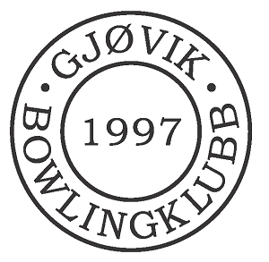

Trios mesterskap 2015
18. – 20.september på Bowling1 Gjøvik
Det spilles i 2 klasser: Damer og Herrer
Hvert lag består av 3 deltagere + ev en reserve, av samme kjønn

Det spilles innledende 6 serier AM spillestil.
De beste lagene^{*)} går til mellomspill over 3 serier AM. Videre går de 4 beste lagene til semifinale, 1 serie AM. De to best lagene etter semifinalen spiller finale på 1 serie.
^{*)} Antall lag til mellomspill avhenger av antall påmeldte lag (>24 lag = 10 lag, >18 lag = 8 lag, osv)

Puljetider:
Fredag 18.september: kl. 17.00
Lørdag 19.september: kl. 09.00 og 13.00
Søndag 20.september: mellomspill fra kl 10.00

Deltageravgift pr lag: 1200 kr

Påmeldingsfrist: 4.september 2015
Påmelding: bowlingres (gjesteboka) eller e-post: lillibow@live.no

Innbetaling/påmelding skjer klubbvis, til bankkonto 1594.49.40968, senest 4.september 2014
NB: Husk å angi klubb og spillere innbetalingen gjelder.
Påmelding er ikke å anse som bekreftet før betaling er registrert.

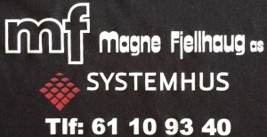

Overnatting:

Vi har inngått avtale med Gjøvik Vandrerhjem som tilbyr følgende:

Enkeltrom 665,-
Dobbeltrom 810.- pr rom
Tre sengsrom 1055,- pr rom
Prisen er inkludert frokost, trådløst nett og parkering

Bookingkode: Master011403

Prisene gjelder bestilling innen 4.september 2015


Gjøvik Vandrerhjem - Hovdetun
Parkveien 8
N-2821 Gjøvik
Tlf. +47 61 17 10 11
Mob. +47 90 01 46 77
E-post: post@hovdetun.no
Web: www.hovdetun.no
Facebook: www.facebook.com/hovdetun

GPS: N 60.79744° E 10.67102°

